Tuần 15 - Khối 5
Tiết PPCT: 29 Sáng Thứ 3. 16/ 12/ 2025. 5A2
Sáng Thứ 4. 17/ 12/ 2025. 5A4
Sáng Thứ 5. 18/ 12/ 2025. 5A3, 5A1
CHỦ ĐỀ 3: TƯ THẾ VÀ KĨ NĂNG VẬN ĐỘNG CƠ BẢN
BÀI 1: BÀI TẬP RÈN LUYỆN KĨ NĂNG LĂN. (Tiết 3)

I. Yêu cầu cần đạt:
1. Về năng lực:
1.1. Năng lực chung:
- Tự chủ và tự học: Tự xem trước bài tập rèn luyện kĩ năng lăn, Trò chơi “Chân tay khéo khỏe” trong sách giáo khoa.
- Giao tiếp và hợp tác: Biết phân công, hợp tác trong nhóm để thực hiện các động tác và trò chơi.
1.2. Năng lực đặc thù:
- NL chăm sóc SK: Biết thực hiện vệ sinh sân tập, thực hiện vệ sinh cá nhân để đảm bảo an toàn trong tập luyện.
- NL vận động cơ bản: Biết khẩu lệnh và thực hiện được các bài tập, Trò chơi “Chân tay khéo khỏe”.
- NL thể dục thể thao: Biết quan sát tranh, tự khám phá bài và quan sát động tác làm mẫu của giáo viên để tập luyện.
*HSKT (5A1, 5A2, 5A4): Học sinh thực hiện được động tác lăn nữa vòng theo bạn dưới sự hỗ trợ của GV
2.Về phẩm chất: Bài học góp phần bồi dưỡng cho học sinh các phẩm chất cụ thể:
- Đoàn kết, nghiêm túc, tích cực trong tập luyện và hoạt động tập thể.
- Tích cực tham gia các trò chơi vận động, có trách nhiệm trong khi chơi trò chơi và hình thành thói quen tập luyện TDTT.
II. Thiết bị dạy học và học liệu:
- Địa điểm: Sân trường hoặc nhà thể chất.
- Phương tiện:
+ Đối với giáo viên: Giáo án, SGK, SGV. Kẻ vẽ sân tập theo nội dung của bài học. Còi, cờ, tranh ảnh, băng đĩa hình, dụng cụ luyện tập.
+ Đối với học sinh chuẩn bị: SGK, giày thể thao, trang phục thể thao, đảm bảo vệ sinh và an toàn trong tập luyện.
III. Các hoạt động dạy học chủ yếu:
Nội dung | Phương pháp, tổ chức và yêu cầu
Nội dung | Hoạt động GV | Hoạt động HS
I. Hoạt động mở đầu
1. Nhận lớp:  - Kiểm tra vệ sinh sân tập, trang phục tập luyện, sức khỏe của HS  - Phổ biến nội dung, yêu cầu tiết học | Gv nhận lớp, thăm hỏi sức khỏe học sinh phổ biến nội dung, yêu cầu giờ học | Đội hình nhận lớp  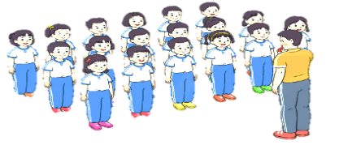  - Cán sự tập trung lớp, điểm số, báo cáo sĩ số, tình hình lớp cho GV.  - Hs lắng nghe, nắm nội dung bài học
2. Khởi động:  - Xoay các khớp cổ tay, cổ chân, vai, hông, gối,... (theo nhạc)  -Tập bài TDPTC với gậy (Theo nhạc) | - GV quan sát, nhắc học sinh tập đúng biên độ, nhịp hô. | Đội hình khởi động  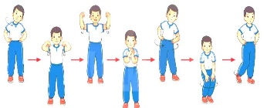  - HS cả lớp khởi động theo sự điều khiển của cán sự.
3. Trò chơi bổ trợ khởi động:  - Trò chơi “ Kết tượng nhóm ba, nhóm năm” | - GV nêu tên trò chơi, cách chơi, luật chơi, sau đó GV tổ chức cho cả lớp chơi. | Đội hình trò chơi  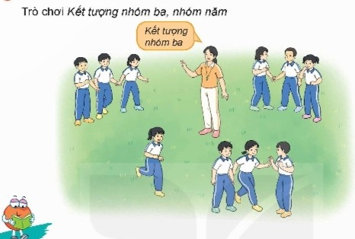  - HS chú ý nắm luật chơi, tích cực, chủ động tham gia trò chơi  HSKT cùng chơi
II. Hoạt động hình thành kiến thức mới:
1. Khám phá  2. Hình thành động tác mới:  * Ôn bài tập:  -Lăn phải nửa vòng  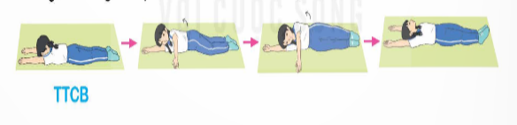  - Lăn trái nửa vòng:  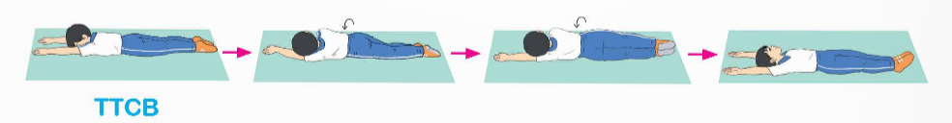  * Học:  -Lăn phải một vòng  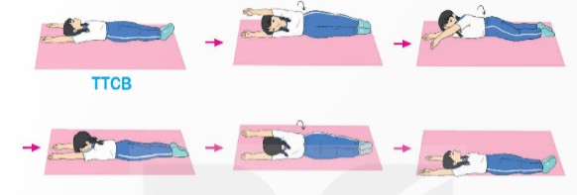 | - GV nêu những lỗi sai thường mắc và cách khắc phục cho HS khi thực hiện động tác. | HS chú ý lắng nghe
3. Trải nghiệm các động tác của bài tập | - GV cùng thực hiện 1-2 lần điều khiển cho cả lớp tập đồng loạt | - HS chú ý, tích cực tập luyện để nắm kĩ thuật động tác
III. Hoạt động luyện tập:
1. Tập đồng loạt | - Gv quan sát, sửa sai cho HS. | ĐH tập luyện đồng loạt.  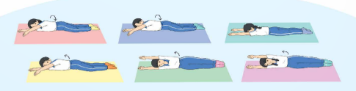  CS điều khiển, HS thực hiện
2. Tập theo tổ nhóm | - GV giao nhiệm vụ cho tổ trưởng, phân luyện tập theo khu vực.  - Quan sát, nhắc nhở và sửa sai cho HS  * GV hỗ trợ HSKT thực hiện theo bạn động tác lăn | ĐH tập luyện theo tổ  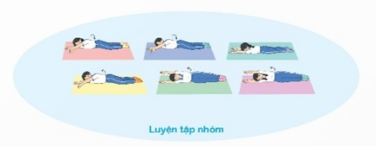  - Hs thực hiện theo điều khiển của tổ trưởng.  HS quan sát và nhận xét lẫn nhau, giúp đỡ bạn tập chưa tốt.  HSKT thực hiện theo hướng dẫn của GV
3. Tập theo cặp đôi | - GV cho 2 HS thành từng cặp để tập luyện.  - Chọn 1 bạn tốt giúp đỡ  HSKT | 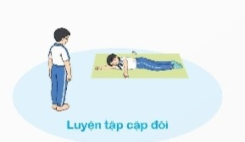  + Yêu cầu:1 HS tập, 1 HS hô và quan sát, nhận xét bạn tập… Sau đó 2 HS đổi vị trí cho nhau.  HSKT thực hiện theo bạn
4. Thi đua giữa các tổ | - GV tổ chức cho HS thi đua giữa các tổ.  - GV nhận xét đánh giá tuyên dương. | - Từng tổ lên thi đua - trình diễn  - Hs nhận xét tổ bạn.
5. Trò chơi vận động:  * Trò chơi: “Chân tay khéo khỏe” | - GV nêu tên trò chơi, hướng dẫn cách chơi, luật chơi.  - Tổ chức cho HS chơi thử sau đó chơi chính thức, có thi đua.  Chú ý: GV nhắc HS đảm bảo an toàn trong khi chơi. | ĐH chơi trò chơi  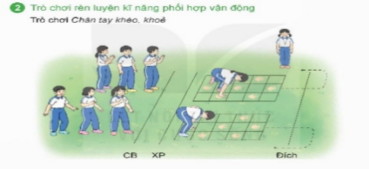  - Hs cả lớp chơi theo hướng dẫn của Gv  -HS tích cực tham gia chơi trò chơi vận động.
IV. Hoạt động vận dụng
1. Hồi tĩnh:  - Thả lỏng cơ toàn thân (Theo nhạc).  2. Vận dụng: | - GV điều hành lớp thả lỏng cơ toàn thân  - GV nêu câu hỏi vận dụng kiến thức vào thực tế cuộc sống | Đội hình hồi tĩnh  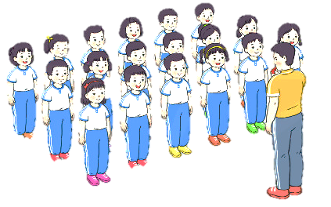  - Học cả lớp sinh thực hiện theo yêu cầu của giáo viên  - HS trả lời câu hỏi vận dụng vào thực tế đời sống  Vận dụng: Qua bài học, HS vận dụng bài tập thể dục vào buổi sáng, để rèn luyện sức khỏe
3. Nhận xét và hướng dẫn tự tập luyện ở nhà:  - Ưu điểm; Hạn chế cần khắc phục  - Hướng dẫn tập luyện ở nhà | - GV nhận xét kết quả, ý thức, thái độ học của HS, đồng thời đưa ra hướng khắc phục hoặc trả lời câu hỏi của HS.  - HD học sinh tập ở nhà. | - HS lắng nghe để khắc phục  Đội hình kết thúc  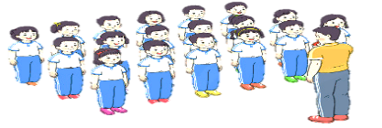
4. Xuống lớp |  | - HS đi theo hàng về lớp
IV. Điều chỉnh sau bài dạy (Nếu có) .…………………………………………………………………………………
.…………………………………………………………………………………

Tiết PPCT: 30 Sáng thứ 3. 17/ 12. 5A2
Chiều Thứ 5. 19/ 12. 5A1
CHỦ ĐỀ 3: TƯ THẾ VÀ KĨ NĂNG VẬN ĐỘNG CƠ BẢN
BÀI 1: BÀI TẬP RÈN LUYỆN KĨ NĂNG LĂN. (Tiết 4)
I. Yêu cầu cần đạt:
1. Về năng lực:
1.1. Năng lực chung:
- Tự chủ và tự học: Tự xem trước bài tập rèn luyện kĩ năng lăn, Trò chơi “Chân tay khéo khỏe” trong sách giáo khoa.
- Giao tiếp và hợp tác: Biết phân công, hợp tác trong nhóm để thực hiện các động tác và trò chơi.
1.2. Năng lực đặc thù:
- NL chăm sóc SK: Biết thực hiện vệ sinh sân tập, thực hiện vệ sinh cá nhân để đảm bảo an toàn trong tập luyện.
- NL vận động cơ bản: Biết khẩu lệnh và thực hiện được các bài tập, Trò chơi “Chân tay khéo khỏe”.
- NL thể dục thể thao: Biết quan sát tranh, tự khám phá bài và quan sát động tác làm mẫu của giáo viên để tập luyện.
*HSKT (5A1, 5A2, 5A4): Học sinh thực hiện được động tác lăn 1 vòng theo bạn dưới sự hỗ trợ của GV
2.Về phẩm chất: Bài học góp phần bồi dưỡng cho học sinh các phẩm chất cụ thể:
- Đoàn kết, nghiêm túc, tích cực trong tập luyện và hoạt động tập thể.
- Tích cực tham gia các trò chơi vận động, có trách nhiệm trong khi chơi trò chơi và hình thành thói quen tập luyện TDTT.
II. Thiết bị dạy học và học liệu:
- Địa điểm: Sân trường hoặc nhà thể chất.
- Phương tiện:
+ Đối với giáo viên: Giáo án, SGK, SGV. Kẻ vẽ sân tập theo nội dung của bài học. Còi, cờ, tranh ảnh, băng đĩa hình, dụng cụ luyện tập.
+ Đối với học sinh chuẩn bị: SGK, giày thể thao, trang phục thể thao, đảm bảo vệ sinh và an toàn trong tập luyện.
III. Các hoạt động dạy học chủ yếu:
Nội dung | Phương pháp, tổ chức và yêu cầu
Nội dung | Hoạt động GV | Hoạt động HS
I. Hoạt động mở đầu
1. Nhận lớp:  - Kiểm tra vệ sinh sân tập, trang phục tập luyện, sức khỏe của HS  - Phổ biến nội dung, yêu cầu tiết học | Gv nhận lớp, thăm hỏi sức khỏe học sinh phổ biến nội dung, yêu cầu giờ học | Đội hình nhận lớp  - Cán sự tập trung lớp, điểm số, báo cáo sĩ số, tình hình lớp cho GV.  - Hs lắng nghe, nắm nội dung bài học
2. Khởi động:  - Xoay các khớp cổ tay, cổ chân, vai, hông, gối,... (theo nhạc)  -Tập bài TDPTC với gậy (Theo nhạc) | - GV quan sát, nhắc học sinh tập đúng biên độ, nhịp hô. | Đội hình khởi động  - HS cả lớp khởi động theo sự điều khiển của cán sự.
3. Trò chơi bổ trợ khởi động:  - Trò chơi “ Kết tượng nhóm ba, nhóm năm” | - GV nêu tên trò chơi, cách chơi, luật chơi, sau đó GV tổ chức cho cả lớp chơi. | Đội hình trò chơi  - HS chú ý nắm luật chơi, tích cực, chủ động tham gia trò chơi  HSKT chơi cùng
II. Hoạt động hình thành kiến thức mới:
1. Khám phá  2. Hình thành động tác mới:  * Ôn bài tập:  -Lăn phải nửa vòng  - Lăn trái nửa vòng:  -Lăn phải một vòng  * Học:  - Lăn trái một vòng  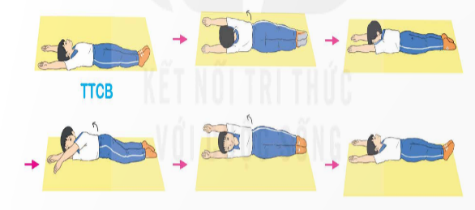 | - GV nêu những lỗi sai thường mắc và cách khắc phục cho HS khi thực hiện động tác. | HS chú ý lắng nghe
3. Trải nghiệm các động tác của bài tập | - GV cùng thực hiện 1-2 lần điều khiển cho cả lớp tập đồng loạt | - HS chú ý, tích cực tập luyện để nắm kĩ thuật động tác
III. Hoạt động luyện tập:
1. Tập đồng loạt | - Gv quan sát, sửa sai cho HS. | ĐH tập luyện đồng loạt.  CS điều khiển, HS thực hiện
2. Tập theo tổ nhóm | - GV giao nhiệm vụ cho tổ trưởng, phân luyện tập theo khu vực.  - Quan sát, nhắc nhở và sửa sai cho HS  * GV hỗ trợ HSKT thực hiện theo bạn động tác lăn | ĐH tập luyện theo tổ  - Hs thực hiện theo điều khiển của tổ trưởng.  HS quan sát và nhận xét lẫn nhau, giúp đỡ bạn tập chưa tốt.  HSKT thực hiện theo hướng dẫn của GV
3. Tập theo cặp đôi | - GV cho 2 HS thành từng cặp để tập luyện.  - Chọn 1 bạn tốt giúp đỡ HSKT | + Yêu cầu:1 HS tập, 1 HS hô và quan sát, nhận xét bạn tập… Sau đó 2 HS đổi vị trí cho nhau.  HSKT thực hiện theo bạn
4. Thi đua giữa các tổ | - GV tổ chức cho HS thi đua giữa các tổ.  - GV nhận xét đánh giá tuyên dương. | - Từng tổ lên thi đua - trình diễn  - Hs nhận xét tổ bạn.
5. Trò chơi vận động:  * Trò chơi: “Chân tay khéo khỏe” | - GV nêu tên trò chơi, hướng dẫn cách chơi, luật chơi.  - Tổ chức cho HS chơi thử sau đó chơi chính thức, có thi đua.  Chú ý: GV nhắc HS đảm bảo an toàn trong khi chơi. | ĐH chơi trò chơi  - Hs cả lớp chơi theo hướng dẫn của Gv  -HS tích cực tham gia chơi trò chơi vận động.
IV. Hoạt động vận dụng
1. Hồi tĩnh:  - Thả lỏng cơ toàn thân (Theo nhạc).  2. Vận dụng: | - GV điều hành lớp thả lỏng cơ toàn thân  - GV nêu câu hỏi vận dụng kiến thức vào thực tế cuộc sống | Đội hình hồi tĩnh  - Học cả lớp sinh thực hiện theo yêu cầu của giáo viên  - HS trả lời câu hỏi vận dụng vào thực tế đời sống  Vận dụng: Qua bài học, HS vận dụng bài tập thể dục vào buổi sáng, để rèn luyện sức khỏe
3. Nhận xét và hướng dẫn tự tập luyện ở nhà:  - Ưu điểm; Hạn chế cần khắc phục  - Hướng dẫn tập luyện ở nhà | - GV nhận xét kết quả, ý thức, thái độ học của HS, đồng thời đưa ra hướng khắc phục hoặc trả lời câu hỏi của HS.  - HD học sinh tập ở nhà. | - HS lắng nghe để khắc phục  Đội hình kết thúc
4. Xuống lớp |  | - HS đi theo hàng về lớp
IV. Điều chỉnh sau bài dạy (Nếu có) .…………………………………………………………………………………
.…………………………………………………………………………………
Duyệt của chuyên môn Người soạn

